UNIVERSIDADE PRESBITERIANA MACKENZIE
CURSO DE BANCO DE DADOS
DISCIPLINA: PROJETO APLICADO 1
GRUPO 10

BEATRIZ RESENDE SILVA - 10775947 - BEATRIZRESENDE.SILVA@MACKENZISTA.COM.BR
MAYARA LAURY GONÇALVES DE FRANÇA - 10763877 - MAYARALAURY.FRANÇA@MACKENZISTA.COM.BR
MELISSA MENCHÃO LIMA DO NASCIMENTO - 10764865 - MELISSAMENCHAO.NASCIMENTO@MACKENZISTA.COM.BR
OTAVIO PRATES DOS SANTOS - 10775492 - OTAVIOPRATES.SANTOS@MACKENZISTA.COM.BR

https://github.com/melissalima308/mackenzie-grupo10-projeto-bd

SÃO PAULO
2026
SUMÁRIO

1. QUEM É A OLIST 4
1.1 HISTÓRICO E TRAJETÓRIA 4
1.2 ÁREA DE ATUAÇÃO E ABRANGÊNCIA GEOGRÁFICA 4
1.3 NÚMERO DE CLIENTES E PORTE 4
1.4 FATURAMENTO 5
1.5 CAPTAÇÃO DE INVESTIMENTO E AVALIAÇÃO DE MERCADO 5
1.6 CONTEXTO DE GERAÇÃO DOS DADOS E RELAÇÃO COM AS ATIVIDADES DA ORGANIZAÇÃO 5
1.7 PREMISSAS, OBJETIVOS E APLICAÇÃO DO PENSAMENTO COMPUTACIONAL 5
1.8 RELAÇÃO COM OS OBJETIVOS DE DESENVOLVIMENTO SUSTENTÁVEL (ODS) 6
2. REFERÊNCIAS DE AQUISIÇÃO DOS DADOS 7
2.1 ORIGEM E FORMA DE OBTENÇÃO 7
2.2 PERÍODO DA COLETA 7
2.3 LICENCIAMENTO E RESTRIÇÕES DE USO 7
3. APRESENTAÇÃO E DESCRIÇÃO DO DATASET 7
3.1 DESCRIÇÃO DO CONTEÚDO, VARIÁVEIS E ESTRUTURA 9
3.2 PROPOSTA DO CONJUNTO DE DADOS E FINALIDADE DE USO 9
3.3 PROBLEMAS, FENÔMENOS E COMPORTAMENTOS QUE PODERÃO SER ANALISADOS 10
3.4 MODELAGEM RELACIONAL DO CONJUNTO DE DADOS 10
4. ANÁLISE EXPLORATÓRIA DE DADOS 11
4.1 ESTRUTURA E QUALIDADE DOS DADOS 11
4.2 PERFIL DOS PEDIDOS E SAZONALIDADE 12
4.3 DESEMPENHO LOGÍSTICO 12
4.4 SATISFAÇÃO DO CLIENTE 13
4.5 PAGAMENTOS, PREÇOAS E CATEGORIAS 14
4.6 DISTRIBUIÇÃO GEOGRÁFICA E CONCENTRAÇÃO DE VENDEDORES 16
5. PROPOSTA ANALÍTICA 17
5.1 HIPÓTESES DE INVESTIGAÇÃO 17
5.2 METODOLOGIA 18
6. REPOSITÓRIO E DASHBOARD 19
CRONOGRAMA 20
REFERÊNCIAS 21

LISTA DE ILUSTRAÇÕES

FIGURAS
Figura 1 – Esquema de Dados....................................................................................................8

GRÁFICOS
Gráfico 1 – Pedidos por mês (2016-2018) 12
Gráfico 2 – Distribuição do tempo de entrega 13
Gráfico 3 – Distribuição das notas 13
Gráfico 4 – Nota média: no prazo x atrasado 14
Gráfico 5 – Pagamentos por forma de pagamento 15
Gráfico 6 – Top 10 categorias por número de pedidos 15
Gráfico 7 – Top 10 Estados: Clientes x vendedores por estado 16
Gráfico 8 – Concentração de receita entre vendedores 17

1. QUEM É A OLIST

A Olist se define como uma parceira do empreendedor brasileiro, com a missão de "fortalecer negócios e impulsionar vidas" no varejo. A empresa não opera como uma loja própria, mas como um ecossistema de tecnologia que conecta pequenos e médios lojistas brasileiros a canais de venda (marketplaces como Mercado Livre, Amazon, Shopee, entre outros) e oferece um conjunto integrado de soluções: Sistema ERP, Hub de Integração com marketplaces, Conta Digital/Crédito, Sistema de PDV para loja física, criação de loja virtual (E-commerce) e, mais recentemente, uma vertical de logística (Envios da Olist).

1.1 HISTÓRICO E TRAJETÓRIA

Segundo a própria página institucional, a empresa foi fundada em 2007 como Solidarium, como uma loja física de artesanato dentro de shopping centers; em 2011, mudou para um modelo de marketplace; em 2015, tornou-se Olist e captou o primeiro investimento; em 2019 e 2020, levantou os aportes de série C (SoftBank, R$ 190 milhões) e série D (R$ 360 milhões, que se estendeu em 2021); em 2021, adquiriu ERP Tiny e plataforma de e-commerce Vnda; e em 2023 se tornou um unicórnio latino-americano após uma rodada de série E.

1.2 ÁREA DE ATUAÇÃO E ABRANGÊNCIA GEOGRÁFICA

A atuação é em âmbito nacional, de lojistas de vários portes e de todo o Brasil, com sede na cidade de Curitiba (PR), e sua headquarters localiza-se na Avenida Cândido Hartmann, 590, na capital paranaense. Em recente reportagem publicada pela Bloomberg Línea, quando se tratava do lançamento da divisão de logística "Envios da Olist", foi reportado que o serviço já atendia lojistas de 162 cidades no momento do lançamento.

1.3 NÚMERO DE CLIENTES E PORTE

As informações públicas da base de lojistas também variam conforme a data de suas fontes e o produto abordado: uma matéria de 2024 já citava mais de 50 mil pequenos e médios lojistas na conta digital da empresa, enquanto páginas comerciais mais atuais do próprio site falam em "mais de 45 mil lojistas" na plataforma de e-commerce e em alcançar "mais de 60 mil lojistas" em parceiros tecnológicos. Isso corresponde a dezenas de milhares de pequenos e médios negócios, e uma base em expansão.

1.4 FATURAMENTO

A Olist não revela faturamento em valores absolutos. Em entrevista à Bloomberg Línea, o fundador e CEO da Olist, Tiago Dalvi, declarou que o crescimento da empresa é de "dois dígitos altos", mas que não abriu valores absolutos ou percentuais e deveria chegar ao breakeven (ponto de equilíbrio financeiro) ainda em 2025.

1.5 CAPTAÇÃO DE INVESTIMENTO E AVALIAÇÃO DE MERCADO

A Olist se tornou uma empresa unicórnio (avaliação de mercado superior a US$ 1 bilhão) desde 2021, quando recebeu um investimento de US$ 186 milhões em rodada Série E liderado pelo fundo Wellington Management. De acordo com a CB Insights, o fundador e CEO da empresa é Tiago Dalvi.

1.6 CONTEXTO DE GERAÇÃO DOS DADOS E RELAÇÃO COM AS ATIVIDADES DA ORGANIZAÇÃO

O dataset disponibilizado no Kaggle tem sido coletado, anonimizados e tratados de dados de pedidos de compra realizados na loja online "Olist Store". A ordem pode conter várias compras e cada produto comprado (item) pode ser de fornecedor (seller) diferente. Após a entrega (ou até data limite estimada) o cliente receberá um email de pesquisa de satisfação e isso formará a base das avaliações (reviews) do dataset, ou seja, os dados são provenientes do próprio modelo de negócio principal da empresa: a intermediação entre lojistas de menor porte, marketplaces e consumidores.

1.7 PREMISSAS, OBJETIVOS E APLICAÇÃO DO PENSAMENTO COMPUTACIONAL

- Premissa: os dados operacionais de uma plataforma de marketplace (pedidos, pagamentos, logística e avaliações) contêm padrões que podem ser identificados por meio de técnicas de análise de dados e programação.
- Objetivo geral: aplicar as etapas do pensamento computacional (decomposição, reconhecimento de padrões, abstração e construção de algoritmos) para investigar o funcionamento do e-commerce brasileiro a partir do caso Olist.
- Metas específicas: quebrar o problema de negócio em subproblemas analisáveis (por exemplo, performance logística, satisfação do cliente, comportamento de compra); criar a estrutura de um banco de dados relacional a partir dos arquivos CSV; e criar insights que sustentem a tomada de decisão (por exemplo, gargalos de atraso na entrega, categorias mais bem avaliadas).
- Contextualização com organização: o projeto é contextualizado por simular o trabalho de uma equipe de dados em uma empresa de tecnologia para varejo, convertendo dados brutos operacionais em informações estruturadas que podem ser usadas para decisões;

1.8 RELAÇÃO COM OS OBJETIVOS DE DESENVOLVIMENTO SUSTENTÁVEL (ODS)

A partir do modelo de negócio descrito (ligando pequenos empreendedores de diferentes regiões do país a canais digitais de venda), podemos relacionar a atuação da Olist principalmente aos seguintes ODS:

- ODS 8 – Trabalho decente e crescimento econômico: por meio da formalização e da viabilização de operações de pequenos e médios negócios no e-commerce, a empresa colabora para a geração de renda e para a inclusão produtiva de micro e pequenos empreendedores.
- ODS 9 – Indústria, inovação e infraestrutura: a empresa fornece infraestrutura tecnológica (ERP, hub de integração, logística) que atualiza a operação de varejistas que, individualmente, não teriam capacidade de acessar tecnologia avançada.
- ODS 10 – Redução das desigualdades: ao democratizar o acesso de lojistas de diferentes regiões do Brasil (inclusive fora dos grandes centros) aos mesmos canais de venda usados por grandes players, a plataforma reduz barreiras geográficas e de escala.

2. REFERÊNCIAS DE AQUISIÇÃO DOS DADOS

2.1 ORIGEM E FORMA DE OBTENÇÃO

O dataset foi baixado na plataforma Kaggle, publicado na íntegra pela própria Olist, com o nome "Brazilian E-Commerce Public Dataset by Olist", pelo usuário "olistbr", disponível em https://www.kaggle.com/datasets/olistbr/brazilian-ecommerce.

2.2 PERÍODO DA COLETA

Segundo a descrição fornecida na própria página do dataset, ele contém informações de aproximadamente 100 mil pedidos realizados de 2016 a 2018 em diversos marketplaces no Brasil. Análises de terceiros feitas diretamente no próprio conjunto de dados tornam esse intervalo mais preciso, colocando a maioria dos registros de pedidos em 2017 e 2018.

2.3 LICENCIAMENTO E RESTRIÇÕES DE USO

De acordo com a própria página do dataset no Kaggle, a licença aplicada é a CC BY-NC-SA 4.0 (Atribuição-NãoComercial-CompartilhaIgual 4.0 Internacional), o que significa que o uso é permitido para fins educacionais e de pesquisa, mas não para exploração comercial direta, sendo necessário atribuir a fonte e manter a licença em obras derivadas. O dataset ainda apresenta, na própria plataforma, nota de "usabilidade" máxima (10.00), o que indica boa documentação e metadados.

3. APRESENTAÇÃO E DESCRIÇÃO DO DATASET

O conjunto de dados é composto por 9 arquivos no formato CSV, relacionados entre si por chaves como order_id, customer_id, product_id, seller_id e código postal:

Arquivo | Descrição
olist_orders_dataset.csv | Contém os dados centrais dos pedidos realizados na plataforma, incluindo status do pedido, datas de compra, aprovação do pagamento, envio e entrega estimada e real.
olist_order_items_dataset.csv | Apresenta os itens que compõem cada pedido, contendo informações como identificador do produto, preço e prazo limite de envio definido pelo vendedor.
olist_order_payments_dataset.csv | Registra os dados de pagamento dos pedidos, incluindo forma de pagamento utilizada, quantidade de parcelas e valor pago pelo cliente.
olist_order_reviews_dataset.csv | Reúne as avaliações dos clientes, com nota de satisfação de 1 a 5, título e comentário da avaliação, além das datas de criação e resposta.
olist_customers_dataset.csv | Contém informações dos clientes, incluindo identificador único e dados de localização, como cidade, estado e CEP.
olist_sellers_dataset.csv | Armazena informações dos vendedores cadastrados na plataforma, incluindo identificador único e localização geográfica.
olist_products_dataset.csv | Apresenta informações dos produtos comercializados, como categoria, dimensões e características físicas.
olist_geolocation_dataset.csv | Relaciona CEPs brasileiros com coordenadas geográficas de latitude e longitude, permitindo análises espaciais e geográficas.
product_category_name_translation.csv | Contém a tradução dos nomes das categorias de produtos do português para o inglês, facilitando análises internacionais e padronização dos dados.

Esquema de dados apresentado no Kaggle:

Figura 1 - Esquema de Dados
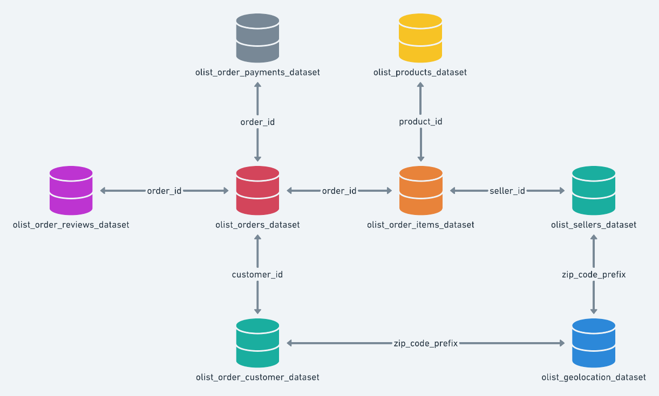
Fonte: OLIST. Brazilian E-Commerce Public Dataset by Olist. Kaggle.

3.1 DESCRIÇÃO DO CONTEÚDO, VARIÁVEIS E ESTRUTURA

A análise realizada diretamente sobre os arquivos mostra que o conjunto reúne 99.441 pedidos, 99.441 identificadores de cliente (correspondentes a 96.096 clientes únicos) e 3.095 vendedores. A soma do preço dos itens vendidos é de aproximadamente R$ 13,59 milhões (R$ 13,22 milhões considerando apenas os pedidos entregues). Já a soma dos valores registrados na tabela de pagamentos é de aproximadamente R$ 16,01 milhões, valor maior por incluir, entre outros componentes, o frete, que soma R$ 2,25 milhões. A estrutura permite visualizar um pedido sob diversas dimensões: status do pedido, preço, forma de pagamento, desempenho do frete, localização do cliente, atributos do produto e, finalmente, avaliações escritas pelos consumidores.

3.2 PROPOSTA DO CONJUNTO DE DADOS E FINALIDADE DE USO

De acordo com a própria página do Kaggle, algumas possíveis finalidades de uso são explicitadas: previsão de vendas baseado na data de compra; análise de performance de entregas, tentando encontrar meios de aprimorar o tempo para o produto ser enviado; análise de qualidade de produto, identificando se certas categorias tendem a mais insatisfação do cliente, e engenharia de atributos (feature engineering), inclusive tendo a possibilidade de utilizar tal dataset em combinação com um "Marketing Funnel Dataset" complementar, também disponibilizado pela Olist.

3.3 PROBLEMAS, FENÔMENOS E COMPORTAMENTOS QUE PODERÃO SER ANALISADOS

- Correlação entre tempo de entrega (real x estimado) e nota de satisfação do cliente.
- Densidade de vendedores e compradores, e assim assimetrias regionais de acesso ao comércio eletrônico (talvez até na discussão de possíveis indicadores dos ODS).
- Padrões de forma de pagamento (à vista, cartão parcelado, boleto) e seu efeito no ticket médio.
- Performance por categoria de produto: quais categorias possuem mais pedidos, maior valor médio ou mais reclamações.
- Sazonalidade de vendas ao longo do período 2016–2018.
- Relação entre valor do frete e insatisfação do cliente.
- Venda concentrada entre poucos vendedores ("cauda longa" efeito de concentração em poucos sellers).

3.4 MODELAGEM RELACIONAL DO CONJUNTO DE DADOS
Os nove arquivos foram carregados em um banco de dados relacional SQLite, com chaves primárias, chaves estrangeiras e índices declarados, o que atende à meta específica definida no item 1.7. A construção do modelo exigiu três decisões que o formato CSV não revela.
A tabela de avaliações não admite chave primária simples. São 99.224 linhas para 98.410 valores distintos de review_id e 98.673 de order_id, de modo que nenhum dos dois campos identifica unicamente um registro. A chave primária adotada é composta por (review_id, order_id).
A tabela de geolocalização não possui chave natural. Cerca de 26% das linhas são duplicadas integrais, resultado de um mesmo prefixo de CEP associado a diferentes pares de coordenadas. A tabela foi mantida sem chave primária, com índice sobre o prefixo.
A tabela de tradução de categorias não cobre todas as categorias presentes em produtos, o que impediria o fechamento da chave estrangeira. As categorias ausentes foram inseridas na tabela de referência com tradução nula, preservando o relacionamento.
A integridade referencial foi verificada em dois momentos, antes da carga por comparação de conjuntos de chaves e depois da carga pelo comando PRAGMA foreign_key_check do próprio SQLite. Nenhum registro órfão foi encontrado em nenhum dos seis relacionamentos do modelo.

4. ANÁLISE EXPLORATÓRIA DE DADOS

A análise exploratória teve como objetivo conhecer a estrutura, a qualidade e os principais comportamentos presentes nos nove arquivos do dataset da Olist, usando Python (bibliotecas pandas e matplotlib). Os resultados orientam a proposta analítica apresentada nesta etapa.

4.1 ESTRUTURA E QUALIDADE DOS DADOS

O dataset reúne 99.441 pedidos, 112.650 itens vendidos, 103.886 registros de pagamento, 99.224 avaliações, 3.095 vendedores e 32.951 produtos. Há 99.441 identificadores de cliente (customer_id), correspondentes a 96.096 clientes únicos (customer_unique_id). A tabela de geolocalização é a maior, com mais de 1 milhão de linhas.
Nenhuma tabela apresentou valores nulos em colunas de identificação ou de valores financeiros. Os nulos se concentram em campos opcionais ou dependentes do andamento do pedido:

- Avaliações: 88,34% sem título e 58,70% sem comentário, o que é esperado, pois o texto é opcional.
- Pedidos: 2,98% sem data de entrega ao cliente (2.965 pedidos), coerente com pedidos cancelados ou ainda em trânsito.
- Produtos: 610 produtos (1,85%) sem categoria e sem atributos descritivos, o que deixa 1.603 itens vendidos sem categoria.

A única tabela com linhas duplicadas é a de geolocalização (261.831 linhas, cerca de 26%), provavelmente por haver várias coordenadas para o mesmo prefixo de CEP. As demais não têm duplicidades.

4.2 Perfil dos pedidos e sazonalidade
As compras vão de setembro de 2016 a outubro de 2018, mas a cobertura é desigual. Em 2016 há apenas 329 pedidos (nenhum em novembro), e setembro e outubro de 2018 têm apenas 20, indicando o fim da base. O período mais consistente vai de janeiro de 2017 a agosto de 2018.

Gráfico 1 – Pedidos por mês (2016-2018)
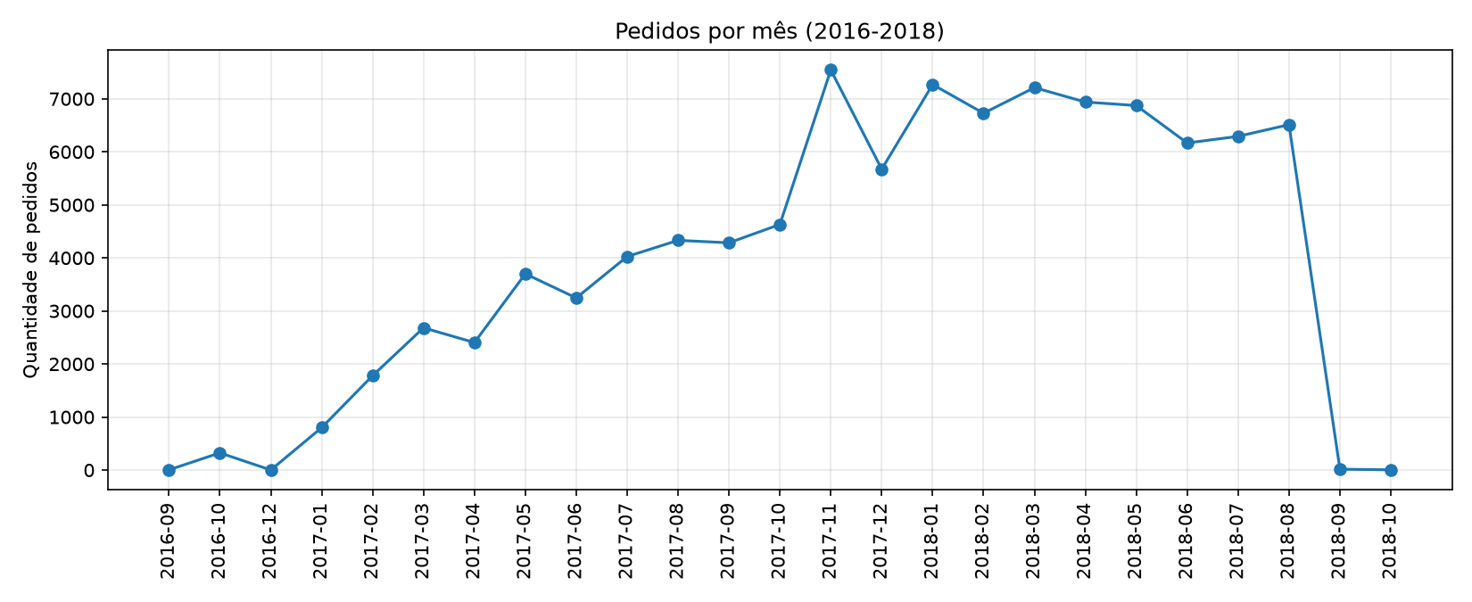
Fonte: Elaborado pelos autores a partir de dados da Olist (Kaggle, 2026).

O volume cresce ao longo de 2017, com pico em novembro (7.544 pedidos), possivelmente associado à Black Friday, e se estabiliza entre 6.000 e 7.300 pedidos mensais em 2018. Quanto ao status, 97,02% dos pedidos foram entregues; o restante se divide entre enviados (1,11%), cancelados (0,63%), indisponíveis (0,61%) e demais etapas.

4.3 Desempenho logístico
Nos 96.470 pedidos entregues, o tempo médio entre compra e entrega foi de 12,09 dias (mediana de 10), enquanto o prazo estimado médio foi de 23,37 dias. A Olist estima prazos bem maiores que o tempo real, e apenas 8,11% das entregas chegaram depois da data estimada. Há casos extremos, com até 209 dias.

A definição de atraso exige um critério explícito. O campo order_estimated_delivery_date registra apenas a data, sempre com hora 00:00:00, enquanto order_delivered_customer_date registra data e hora. Adotou-se neste trabalho a comparação por data e hora, que trata a data estimada como prazo com vencimento à meia-noite e resulta em 8,11% de entregas atrasadas. A comparação por dia de calendário, que consideraria dentro do prazo uma entrega realizada no próprio dia estimado após a meia-noite, resultaria em 6,77%. A diferença entre os dois critérios corresponde a 1.292 pedidos, e o critério adotado é o mais conservador.

Gráfico 2 – Distribuição do tempo de entrega
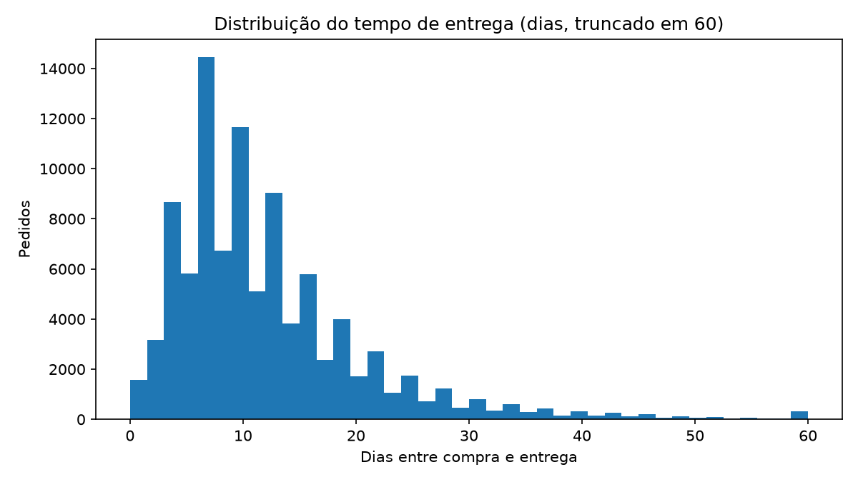
Fonte: Elaborado pelos autores a partir de dados da Olist (Kaggle, 2026).

4.4 Satisfação do cliente
A nota média é 4,09, e 77,07% das avaliações são 4 ou 5. As notas 1 e 2 somam 14,69%.

Gráfico 3 – Distribuição das notas
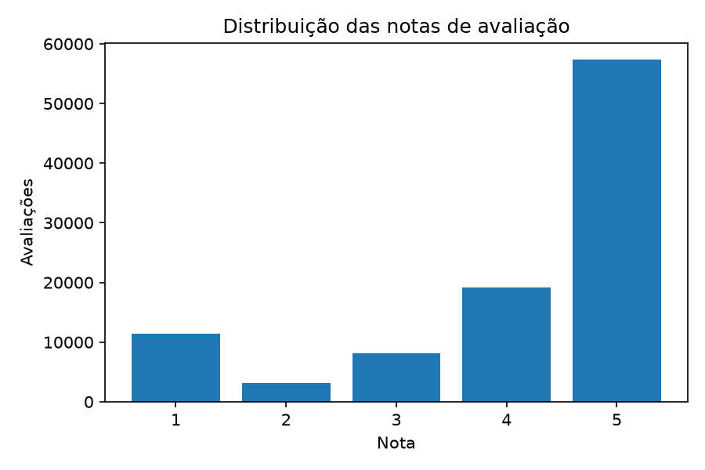
Fonte: Elaborado pelos autores a partir de dados da Olist (Kaggle, 2026).
O atraso na entrega se relaciona fortemente com a satisfação: pedidos no prazo têm nota média de 4,29, e pedidos atrasados, 2,57. A correlação de Spearman entre tempo de entrega e nota é de -0,235, negativa e moderada-fraca. O valor do frete tem relação mais tênue (-0,087).

Gráfico 4 – Nota média: no prazo x atrasado
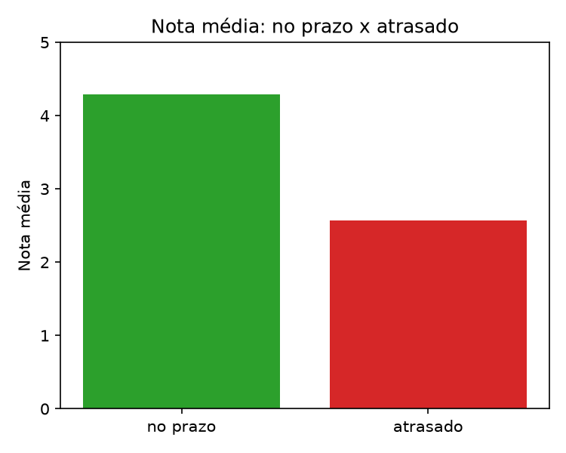
Fonte: Elaborado pelos autores a partir de dados da Olist (Kaggle, 2026).

4.5 Pagamentos, preços e categorias

Forma de pagamento | Registros | % | Valor médio (R$)
Cartão de crédito | 76.795 | 73,9% | 163,32
Boleto | 19.784 | 19,0% | 145,03
Voucher | 5.775 | 5,6% | 65,70
Cartão de débito | 1.529 | 1,5% | 142,57

O cartão de crédito domina (cerca de 78% do valor total pago), com média de 3,51 parcelas; as demais formas são sempre à vista. O ticket mediano por pedido é de R$ 105,29 e a média, R$ 160,99, o que indica assimetria à direita. O mesmo vale para o preço dos itens (mediana de R$ 74,99, média de R$ 120,65 e máximo de R$ 6.735). O frete médio é R$ 19,99.

Gráfico 5 – Pagamentos por forma de pagamento
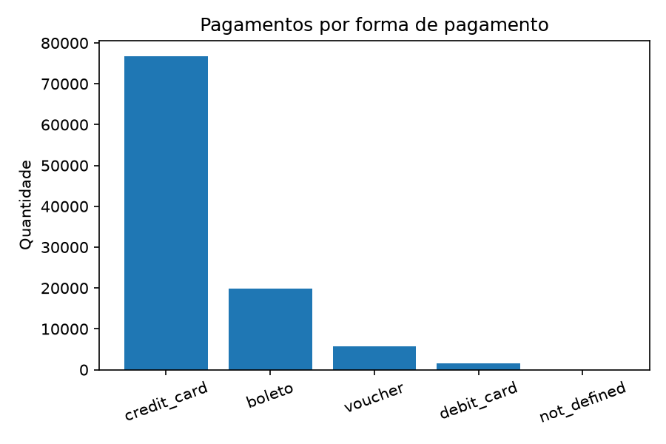
Fonte: Elaborado pelos autores a partir de dados da Olist (Kaggle, 2026).

Entre as categorias, bed_bath_table lidera em pedidos (9.417), enquanto health_beauty lidera em receita (R$ 1,26 milhão). Watches_gifts se destaca pelo maior preço médio entre as principais (R$ 201,14). Nas avaliações, a pior nota média é de office_furniture (3,62) e a melhor, de books_general_interest (4,46), considerando categorias com ao menos 100 pedidos.

Gráfico 6 – Top 10 categorias por número de pedidos
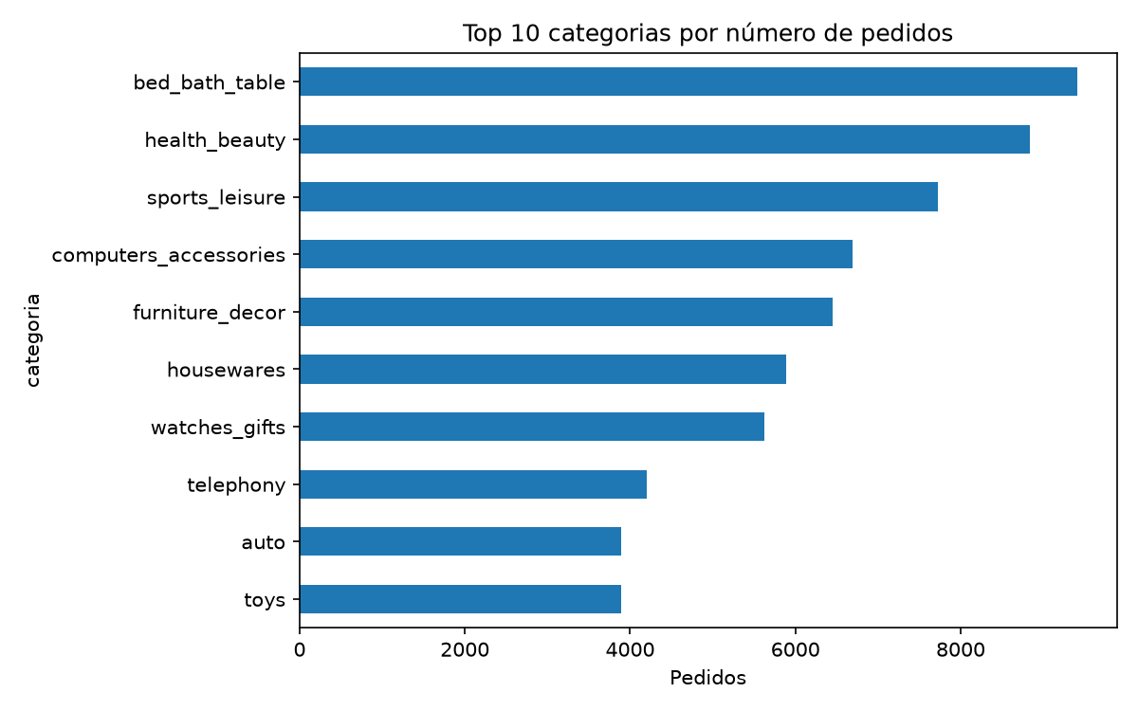
Fonte: Elaborado pelos autores a partir de dados da Olist (Kaggle, 2026).

4.6 Distribuição geográfica e concentração de vendedores

UF | % dos clientes | % dos vendedores
SP | 41,98% | 59,74%
RJ | 12,92% | 5,53%
MG | 11,70% | 7,88%
PR | 5,07% | 11,28%
BA | 3,40% | 0,61%

São Paulo, Rio de Janeiro e Minas Gerais reúnem 66,6% dos clientes, e São Paulo, Paraná e Minas Gerais reúnem 78,9% dos vendedores. Estados como a Bahia têm proporção de clientes cinco vezes maior que a de vendedores (19 no total), o que sugere assimetria de acesso entre regiões.

Gráfico 7 – Top 10 Estados: Clientes x vendedores por estado
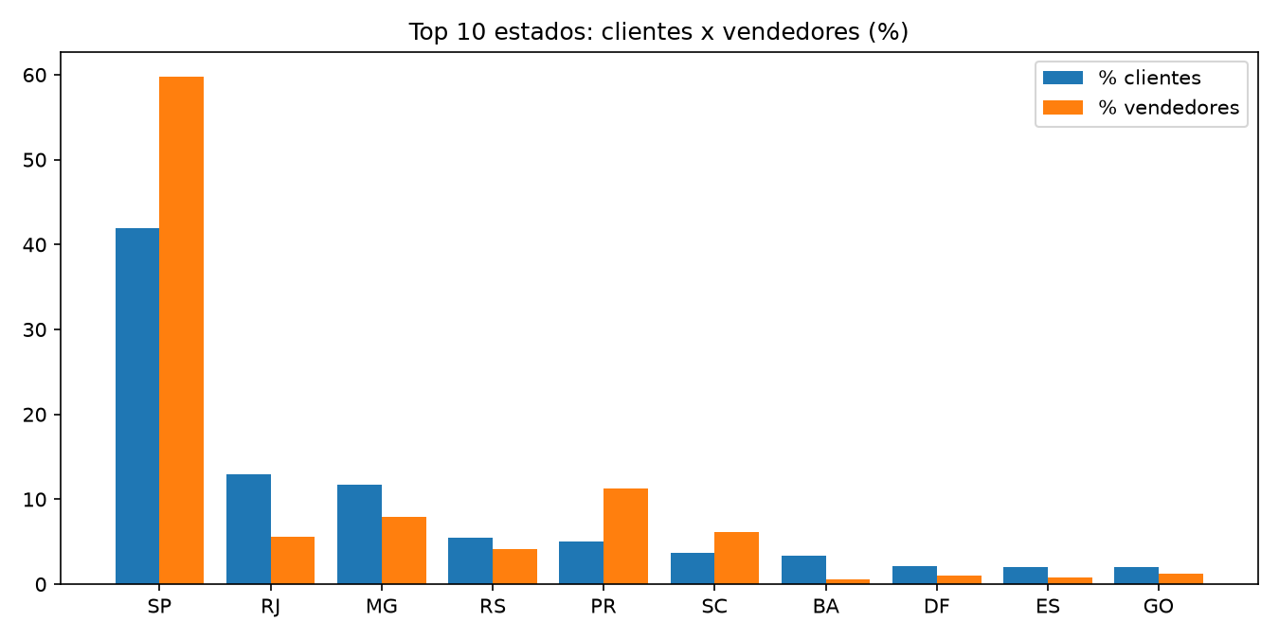
Fonte: Elaborado pelos autores a partir de dados da Olist (Kaggle, 2026).

A receita é bastante concentrada: o 1% de vendedores mais relevantes (30) responde por 25,67% da receita, os 10% mais relevantes (309) por 67,49%, e os 20% mais relevantes (619) por 82,69%.

Gráfico 8 – Concentração de receita entre vendedores
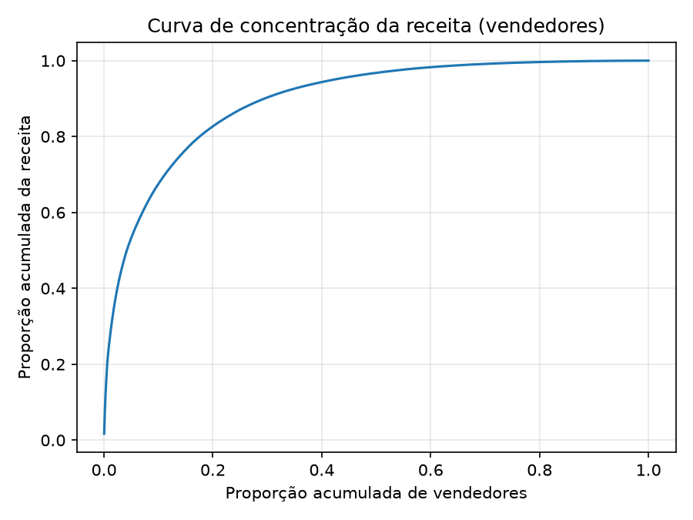
Fonte: Elaborado pelos autores a partir de dados da Olist (Kaggle, 2026).

5. PROPOSTA ANALÍTICA

A proposta analítica tem como objetivo aprofundar os principais padrões identificados na análise exploratória, transformando os achados observados em questões de investigação que possam ser analisadas a partir dos dados da Olist.

5.1 Hipóteses de investigação

A partir dos resultados obtidos na análise exploratória, foram definidas duas hipóteses de investigação. As hipóteses buscam aprofundar relações identificadas entre logística, satisfação dos clientes, características dos produtos e valores associados aos pedidos.

H1 – Relação entre atraso na entrega e satisfação do cliente
Quanto maior o atraso na entrega do pedido em relação à data estimada, menor tende a ser a avaliação atribuída pelo cliente?
A hipótese foi definida a partir do padrão identificado na análise exploratória, que indicou diferenças relevantes na satisfação dos clientes entre pedidos entregues no prazo e pedidos atrasados. Na proposta analítica, essa relação é aprofundada considerando diferentes níveis de atraso, permitindo verificar se a satisfação varia de acordo com a intensidade do atraso.

H2 – Categoria e desempenho dos pedidos

O desempenho dos pedidos varia de acordo com a categoria dos produtos, considerando o volume de pedidos, a receita gerada e a avaliação média dos clientes?
Essa hipótese foi definida a partir das diferenças observadas entre as categorias de produtos na análise exploratória, na qual foram identificadas categorias com destaque em volume de pedidos, receita e avaliação média.

5.2 Metodologia
Para investigar as hipóteses propostas, foi utilizada a linguagem Python, com apoio das bibliotecas Pandas, para manipulação e análise dos dados, e Matplotlib, para construção das visualizações. Essas ferramentas também foram utilizadas na análise exploratória desenvolvida anteriormente no projeto.

H1 – Atraso na entrega e satisfação do cliente
Para investigar a primeira hipótese, foram utilizados os dados de pedidos e avaliações dos clientes. Inicialmente, foram consideradas as datas de entrega efetiva e de entrega estimada para calcular a diferença entre as duas, adotando a comparação por data e hora descrita na seção 4.3.
As avaliações foram agregadas por pedido, considerando a média das notas atribuídas aos clientes. Em seguida, os pedidos foram classificados em cinco faixas de acordo com o atraso observado: no prazo, 1–3 dias, 4–7 dias, 8–14 dias e mais de 14 dias.
Para cada faixa, foi calculada a nota média dos pedidos. Também foi analisada a distribuição percentual das avaliações em diferentes faixas de nota, permitindo observar como o perfil de satisfação se modifica conforme aumenta o atraso.

H2 – Categoria e desempenho dos pedidos
Para investigar a segunda hipótese, serão relacionados os dados de produtos, itens dos pedidos e avaliações, permitindo comparar as categorias de produtos segundo diferentes indicadores de desempenho.
Serão analisados o volume de pedidos, a receita gerada e a avaliação média dos clientes para cada categoria. A análise permitirá identificar se determinadas categorias apresentam desempenho superior ou inferior de acordo com os diferentes indicadores considerados.

6. REPOSITÓRIO E DASHBOARD
O código desenvolvido está organizado em módulos, com separação entre carga, tratamento, modelagem do banco, análise exploratória, hipóteses e visualização, e pode ser executado integralmente por um único comando. As consultas SQL que reproduzem as principais análises diretamente no banco relacional estão disponíveis em arquivos separados. Os resultados foram consolidados em um painel interativo publicado em acesso aberto.

Repositório: https://github.com/melissalima308/mackenzie-grupo10-projeto-bd
Dashboard: https://melissalima308.github.io/mackenzie-grupo10-projeto-bd/

CRONOGRAMA
Data | Integrante | Atividade Desenvolvida
09/09/2026 | Beatriz Resende Silva | Pesquisa sobre a empresa Olist.
09/09/2026 | Mayara Laury Gonçalves de França | Levantamento de informações sobre o dataset utilizado.
09/09/2026 | Melissa Menchão Lima do Nascimento | Organização da estrutura do trabalho e criação do repositório no GitHub.
09/09/2026 | Otavio Prates dos Santos | Análise inicial das tabelas e informações do dataset.
10/09/2026 | Todos os integrantes | Revisão e organização do conteúdo do trabalho.
14/09/2026 | Todos os integrantes | Revisão final e entrega da primeira etapa do projeto.
28/09/2026 | Beatriz Resende Silva | Preparar a seção de proposta analítica.
28/09/2026 | Mayara Laury Gonçalves de França | Estudo das bibliotecas de gráfico e visualização.
28/09/2026 | Melissa Menchão Lima do Nascimento | Preparar a seção de análise exploratória.
28/09/2026 | Otavio Prates dos Santos | Scripts em Python.
02/10/2026 | Todos os integrantes | Revisão final e entrega da segunda etapa do projeto.
05/10/2026 | Todos os integrantes | Revisão e organização da etapa 1 + etapa 2.
03/11/2026 | Todos os integrantes | Preparo e organização do esboço do Storytelling para apresentação
09/11/2026 | Todos os integrantes | Revisão e organização da Etapa 02 + 03.

REFERÊNCIAS

Olist
OLIST. Sobre a Olist: nossa missão é fortalecer o comércio no mundo. Disponível em: https://olist.com/sobre-nos/. Acesso em: 9 set. 2026.

Dataset
OLIST. Brazilian E-Commerce Public Dataset by Olist. Kaggle, Version 2. Disponível em: https://www.kaggle.com/datasets/olistbr/brazilian-ecommerce/data. Acesso em: 9 set. 2026.

Notícias e reportagens
BLOOMBERG LÍNEA. Olist cria divisão de logística e aposta em frete como nova alavanca de crescimento. Disponível em: https://www.bloomberglinea.com.br/startups/olist-cria-divisao-de-logistica-e-aposta-em-frete-como-nova-alavanca-de-crescimento/. Acesso em: 9 set. 2026.

Dados corporativos
CB INSIGHTS. Olist – Founded Year, Funding & Overview. Disponível em: https://www.cbinsights.com/investor/solidarium. Acesso em: 9 set. 2026.

Análises de terceiros sobre o dataset
ABBAS, Muhab. Brazilian E-Commerce Public Dataset by Olist. Medium. Disponível em: https://medium.com/@muhab.abbas11/brazilian-e-commerce-public-dataset-by-olist-9757bc7964a4. Acesso em: 9 set. 2026.

GITHUB. noturbob/Olist-Ecommerce-Analysis. Disponível em: https://github.com/noturbob/Olist-Ecommerce-Analysis. Acesso em: 9 set. 2026.

